Vaticano – Riconosciuto il martirio dei Servi di Dio Jan Świerc e VIII Compagni, Salesiani di Don Bosco
24 Ottobre 2025
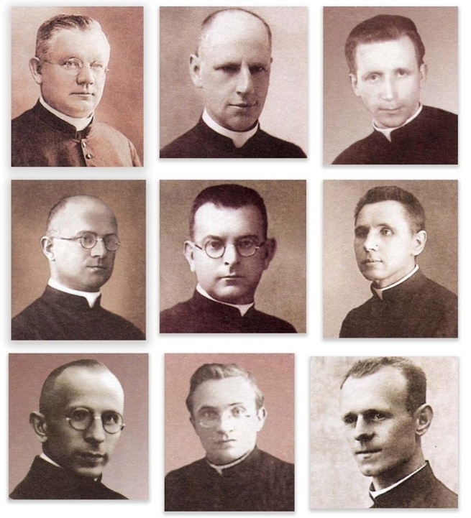
(ANS – Roma) – Venerdì 24 ottobre 2025, il Santo Padre Leone XIV ha ricevuto in udienza S.Em. Rev.ma il Cardinale Marcello Semeraro, Prefetto del Dicastero delle Cause dei Santi. Durante l’Udienza, il Sommo Pontefice ha autorizzato il medesimo Dicastero a promulgare il Decreto riguardante:
- il martirio dei Servi di Dio Jan Świerc e 8 Compagni, sacerdoti professi della Società Salesiana di San Giovanni Bosco, uccisi tra il 1941 e il 1942, in odio alla fede, nei campi di concentramento di Auschwitz (Polonia) e Dachau (Germania).
Si tratta del riconoscimento del martirio di nove Servi di Dio, sacerdoti polacchi della Società di San Francesco di Sales (Salesiani), morti tra il 27 giugno 1941 e il 7 settembre 1942. Durante il periodo nazista svolgevano tutti il loro ministero in Polonia, impegnati in attività pastorali o di insegnamento; otto di loro appartenevano all’Ispettoria di “San Giacinto” di Cracovia della diocesi di Cracovia e furono arrestati, torturati e uccisi nel campo di concentramento di Auschwitz; don Franciszek Miska apparteneva all’Ispettoria di “Sant’Alberto di Piła” della diocesi di Włocławek, morì in Germania nel campo di concentramento di Dachau.
Li elenchiamo nell’ordine proposto dalla Positio:
1. Il cinquantunenne don Ignacy Antonowicz, professore e direttore dello Studentato Teologico Salesiano a Cracovia, mori ad Auschwitz il 21 luglio 1941, in seguito ai maltrattamenti subiti.
2. Il ventisettenne don Karol Golda il più giovane del gruppo, insegnante di teologia nell’Istituto salesiano di Oświęcim (città conosciuta con il nome tedesco di Auschwitz), fucilato il 14 maggio 1942 ad Auschwitz, perché aveva confessato due soldati tedeschi.
3. Il cinquantanovenne don Włodzimierz Szembek, entrato nella vita religiosa in età matura e ordinato sacerdote a cinquantuno anni, viceparroco a Skawa, morto ad Auschwitz il 7 settembre 1942 in seguito ai maltrattamenti subiti.
4. Il cinquantaseienne don Franciszek Harazim, preside nel ginnasio di Oświęcim e docente di teologia nel seminario maggiore salesiano di Cracovia, ucciso ad Auschwitz il 27 giugno 1941.
5. Il trentaseienne don Ludwig Mroczek, impegnato in attività pastorali in varie parrocchie, ultima quella di Czestochowa, morto ad Auschwitz il 5 gennaio 1942 in seguito alle torture subite.
6. Il sessantaquattrenne don Jan Świerc, il più anziano e capo del gruppo, direttore dello Studentato Teologico Salesiano e parroco a Cracovia, ucciso il 21 luglio 1941 ad Auschwitz.
7. Il sessantunenne don Ignacy Dobiasz, confessore e collaboratore parrocchiale a Cracovia, morì ad Auschwitz il 27 giugno 1941 a causa dei maltrattamenti e del lavoro disumano.
8. Il trentasettenne don Kazimierz Wojciechowski, insegnante di musica e matematica, direttore dell’oratorio e dell’Associazione Cattolica giovanile a Cracovia, ucciso ad Auschwitz il 27 giugno 1941;
9. Il quarantatreenne don Franciszek Miska, oriundo dall’Alta Slesia, parroco e direttore dell’istituto salesiano di Ląd, che la Gestapo trasformò in prigione per i sacerdoti della diocesi di Włocławek e di Gniezno-Poznań, morto di stenti il 30 maggio 1941 nel campo di concentramento di Dachau.
Per tutti i Servi di Dio l’eroica accettazione del martirio risulta provata. In quel clima persecutorio nei confronti della Chiesa essi erano consapevoli di essere in pericolo. Già altri sacerdoti erano stati arrestati e uccisi. Malgrado familiari ed amici li avessero consigliati di lasciare il Paese, essi rimasero accanto ai fedeli e soprattutto ai loro giovani che continuarono a seguire con prudenza e serenità. Durante la prigionia e anche al momento della morte, dopo soprusi di ogni genere, conservarono la fede, abbandonandosi nel Signore. Nessuno di loro mostrò rancore verso gli aguzzini e in alcuni casi furono pronunciate parole di perdono nei loro confronti. Il martirio fu l’apice delle loro vite virtuose vissute al servizio di Dio e nella fedeltà al carisma salesiano.
“Per la Congregazione salesiana, per tutta la Famiglia Salesiana, per la Chiesa di Dio che è in Polonia è una notizia che riempie il cuore di gioia in questo Anno santo della speranza, – ricorda il Postulatore Generale per le Cause dei Santi della Famiglia Salesiana, don Cameroni –. Questi Servi di Dio sono luminosi esempi di una fede profonda e coinvolgente sino all’effusione del sangue, in grado di stimolare i fedeli di oggi a una vita cristiana autentica”.

